Маршрут для детей и родителей «Самара культурная»

Подготовила воспитатель МБДОУ д/с №46 Николаева В.Н.
Ноябрь 2014г.

Уважаемые родители! Предлагаю маршрут по родному городу. Это путешествие поможет Вам и Вашим детям познакомиться с цирком и кукольным театром, с театром оперы и балета и филармонией, Ведь знакомство с искусством начинаем с простого!

Совместное времяпровождение ,совместные переживания сближают.

День первый: Цирк.

Покажите ребенку фото здания цирка, фото зрительного зала, арены.

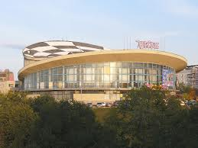
Фото 1. Здание цирка

Расскажите о представлениях, о животных, которые там выступают.

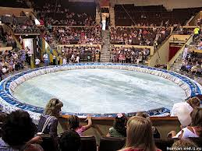
Фото 2. Арена и зрительный зал

Предложите ребенку сходить на представление .

Следует помнить , что билеты покупают заранее, Поход в цирк это праздник, а к празднику готовятся : приводим себя в порядок-прическа, нарядная одежда , вторая обувь .

Поговорите с ребенком о правилах поведения :- Придя в цирк — снимают верхнюю одежду , сдают в гардероб получают номерок , который надо хранить . В фойе и зрительном зале ведут себя спокойно , не бегают ,не мешают другим зрителям .На представление заходят по звонку ,после третьего звонка в зал не заходят , чтобы не мешать и зрителям и артистам
В зале занимаем свое место. Смотрим представление, хлопаем после окончания номера .
Во время представления не разговариваем .Культурные люди с уважением относятся и к зрителям и к артистам , В антракте можно погулять в фойе , сходить в буфет . С едой и напитками в зал не заходят . По окончании представления — не встаем , а хлопаем артистам,

Выходим из зала после того как артисты покинули манеж.

День второй: Театр Кукол.

Покажите фото театра кукол, фото зрительного зала, фото спектаклей.

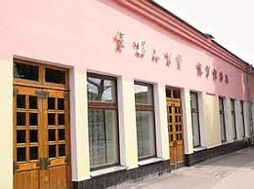
Фото 1. Здание Театра кукол

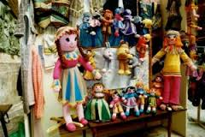
Фото 2. Куклы-актёры

Заинтересуйте ребенка! Сходите вместе на спектакль . Подготовка аналогичная ,что и в цирк. Правила поведения уже знакомы ребенку : повторите их. Принято после спектакля дарить цветы актерам : по возможности купите букетик цветов и пусть Ваш ребенок подарит актерам цветы , После спектакля поговорите с ребенком : что было интересного , что понравилось. Пусть ребенок говорит . Делитесь и своими впечатлениями
Пусть ребенок дома нарисует свои впечатления !
Храните билеты и программки какое-то время в папочке , это напоминание о приобщении Вашей семьи к прекрасному !

День третий: Театр юного зрителя!

Рекомендую показать фото этого театра.


Фото 1. Здание театра

Расскажите , что в этом театре играют актеры, они герои, а не куклы. Подготовка и правила поведения , что и в театре кукол.

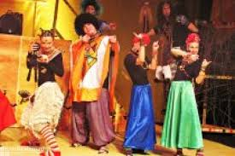
Фото 2. Сцна из спектакля

После посещения театра -говорите с ребенком -что запомнилось, Что понравилось, как играли актеры, поверил ли им Ваш ребенок ? Хотел ли еще что-то посмотреть?
Предложите нарисовать. Если Вы сделали фото посещения-просматривайте их! Воспоминания о совместном культурном походе греют душу .делают Вас ближе!

День четвертый: Театр оперы и балета .

После знакомства по фото , купите билеты на детский спектакль, можно и на балет , но лучше на оперетту, Подготовка знакома. Ваш ребенок уже сам будет готовиться, предвкушая
встречу с прекрасным.

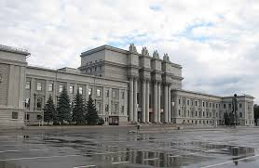
Фото 1. Здание театра Оперы и балета

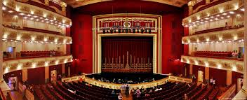
Фото 2. Сцена театра

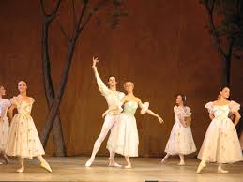
Фото 3. Сцена из спектакля

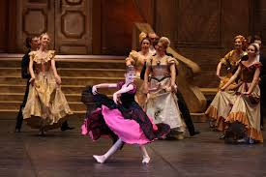
Фото 4. Сцепа из спектакля (оперетта)

Придите в театр пораньше, чтобы у Вас хватило времени погулять по театру, Обратите внимание .как все эти учреждения культуры отличаются друг от друга. Как другие зрители
степенно и без суеты ожидают начало представления. Займите свои места, рассмотрите зрительный зал, расположение мест зрителей, какие удобные кресла,есть балкон, ярусы.

Начало спектакля означает не только третий звонок ,но и посмотрите как гаснет свет, открывается занавес. Напомните ребенку , что во время представления разговаривать не принято,хлопать можно в конце акта. Во время антракта подойдите с ребенком к оркестровой яме, посмотрите расположение мест музыкантов . Спокойно погуляйте по фойе, сходите в буфет .купите что-нибудь вкусное .Посмотрите на своего ребенка ,как он торжественен. Как он чувствует себя в этом храме культуры, послушайте себя, что ощущаете?

После посещения театра, беседуйте , рисуйте. Спросите ребенка, обратил ли он внимание, что в этом театре есть кабины для переодевания, Спросите для чего они нужны, если не ответит-объясните, хорошо бы было, если бы воспользовались этими кабинами ,

День пятый: Филармония.

Покажите фото филармонии -подождите реакцию ребенка . Ваш ребенок просит Вас купить билеты? Это же замечательно ! Вы просто молодец ! Вы много сделали для своего ребенка , Вы зародили в нем чувство прекрасного, воспитали желание посещать театры !

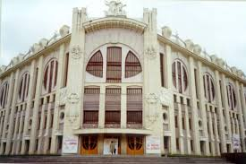
Фото 1. Здание филрмонии

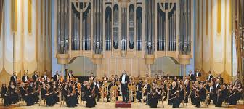
Фото 2. Оркестр (на заднем плане орган)

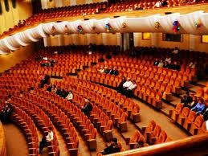
Фото 3. Зрительный зал

Купите билеты на детское представление, Не волнуйтесь, все поймете ! Ведь когда -то надо знакомиться с классикой, Все концерты ведет лектор -музыковед .Все расскажет, Вам только слушать, Купите программку, Обратите внимание на фойе. Рассмотрите зал, расположение мест для зрителей, где находится сцена .А вот оркестровой ямы нет. Оркестр располагается на сцене..стоят стулья для музыкантов. Есть постамент для дирижера. Он управляет всеми музыкантами. Оркестр стоя приветствует появление дирижера. Обратите внимание как дирижер приветствует пожатием руки первую скрипку.

Хлопать можно после окончания первого акта, и вставать с места только когда закроется занавес. В антракте отдохните . Рассмотрите фото музыкантов, может Ваш ребенок на фото узнает кого-то :дирижера, музыкантов. Обратите внимание Вашего ребенка на орган, что находится в глубине сцены. Можно сходить в другой раз на концерт органной музыки. Вы и сами получите наслаждение ,Принято дарить цветы. Если есть такая возможность-купите букет. Сфотографируйте ребенка в театре, это здорово,он будет рассказывать своим друзьям про это культурное путешествие .По окончании концерта, не спеша в гардероб, зайдите в кабину для переодевания.

Театр не терпит спешки! Доставьте ребенку и себе радость!
Можно купить детский абонемент на несколько концертов, это не утомительно,проходят концерты раз в месяц или реже .тема одна .Вы будете горды собой, что увидите как много там других детей с родителями.

Просматривайте свои фото, программки, показывайте родственникам, друзьям !

Если воспоминания доставляют удовольствие Вам и ребенку — Вы молодец! Приобщение к прекрасному состоялось!

